|  |
| --- |
|  |
| 三化物联网平台 |
| 物管理平台系统原型 |
|  |
|  |
| **7/15/2018** |

* 1. 目录

1. Pages 6

1.1. 页面生成树 6

1.2. Home 7

1.2.1. 用户界面 7

1.2.2. 小部件表格 8

1.3. index 9

1.3.1. 用户界面 9

1.3.2. 小部件表格 9

1.4. chooseIndex 11

1.4.1. 用户界面 11

1.4.2. 小部件表格 11

1.5. homeindex 12

1.5.1. 用户界面 12

1.5.2. 小部件表格 12

1.5.3. 中心 13

1.5.3.1. 首页 13

1.5.3.2. 用户界面 13

1.5.3.3. 设备列表 14

1.5.3.4. 用户界面 14

1.5.3.5. 小部件表格 14

1.5.3.6. 设备组 21

1.5.3.7. 用户界面 21

1.5.3.8. 小部件表格 21

1.5.3.9. 服务管理 23

1.5.3.10. 用户界面 23

1.5.3.11. 小部件表格 23

1.5.3.12. 插件管理 26

1.5.3.13. 用户界面 26

1.5.3.14. 小部件表格 26

1.5.3.15. 规则管理 27

1.5.3.16. 用户界面 27

1.5.3.17. 小部件表格 27

1.5.3.18. 客户组 30

1.5.3.19. 用户界面 30

1.5.3.20. 小部件表格 30

1.5.3.21. 客户 33

1.5.3.22. 用户界面 33

1.5.3.23. 小部件表格 33

1.5.3.24. 组件库 35

1.5.3.25. 用户界面 35

1.5.3.26. 仪表盘 36

1.5.3.27. 用户界面 36

1.5.3.28. 小部件表格 36

1.5.3.29. 用户手册 37

1.5.3.30. 用户界面 37

1.6. customer 38

1.6.1. 用户界面 38

1.6.2. 小部件表格 38

1.6.3. 中心 39

1.6.3.1. 首页 39

1.6.3.2. 用户界面 39

1.6.3.3. 设备列表 40

1.6.3.4. 用户界面 40

1.6.3.5. 小部件表格 40

1.6.3.6. 设备组 43

1.6.3.7. 用户界面 43

1.6.3.8. 小部件表格 43

1.6.3.9. 服务管理 45

1.6.3.10. 用户界面 45

1.6.3.11. 小部件表格 45

1.6.3.12. 插件管理 47

1.6.3.13. 用户界面 47

1.6.3.14. 小部件表格 47

1.6.3.15. 规则管理 48

1.6.3.16. 用户界面 48

1.6.3.17. 小部件表格 48

1.6.3.18. 客户组 49

1.6.3.19. 用户界面 49

1.6.3.20. 小部件表格 49

1.6.3.21. 客户 52

1.6.3.22. 用户界面 52

1.6.3.23. 小部件表格 52

1.6.3.24. 组件库 54

1.6.3.25. 用户界面 54

1.6.3.26. 仪表盘 55

1.6.3.27. 用户界面 55

1.6.3.28. 小部件表格 55

1.6.3.29. 用户手册 56

1.6.3.30. 用户界面 56

1.7. system 57

1.7.1. 用户界面 57

1.7.2. 小部件表格 57

1.7.3. 中心 58

1.7.3.1. 首页 58

1.7.3.2. 用户界面 58

1.7.3.3. 服务管理 59

1.7.3.4. 用户界面 59

1.7.3.5. 小部件表格 59

1.7.3.6. 插件管理 62

1.7.3.7. 用户界面 62

1.7.3.8. 小部件表格 62

1.7.3.9. 租户组 63

1.7.3.10. 用户界面 63

1.7.3.11. 小部件表格 63

1.7.3.12. 组件库 64

1.7.3.13. 用户界面 64

1.7.3.14. 用户手册 65

1.7.3.15. 用户界面 65

1.7.4 租户管理员. 65

1.7.4.1.租户管理员 65

1.7.4.2. 用户界面 65

1.7.4.3. 小部件表格 65

1.7.4.4. 租户 67

1.7.4.5. 用户界面 67

1.7.4.6. 小部件表格 67

1.8. modifyPassword 68

1.8.1. 用户界面 68

1.8.2. 小部件表格 68

* + 1. Pages
       1. 页面生成树

Home  
 index  
 chooseIndex  
 homeindex  
 customer  
 system  
 modifyPassword

* + - 1. Home

页面载入时:  
 Case 1:  
 设置 动态面板状态

用户界面

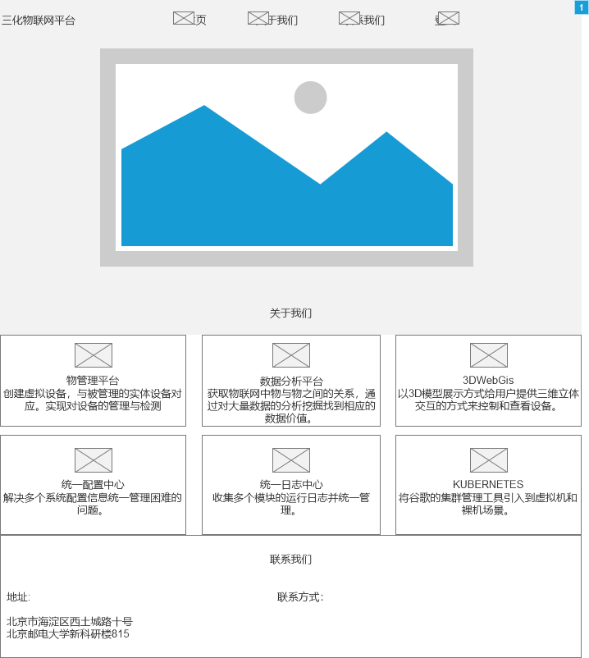

小部件表格

|  |  |
| --- | --- |
| 脚注 | 交互 |
| 1 | 鼠标单击时:  Case 1:  在 当前窗口 打开 index |

* + - 1. index

用户界面

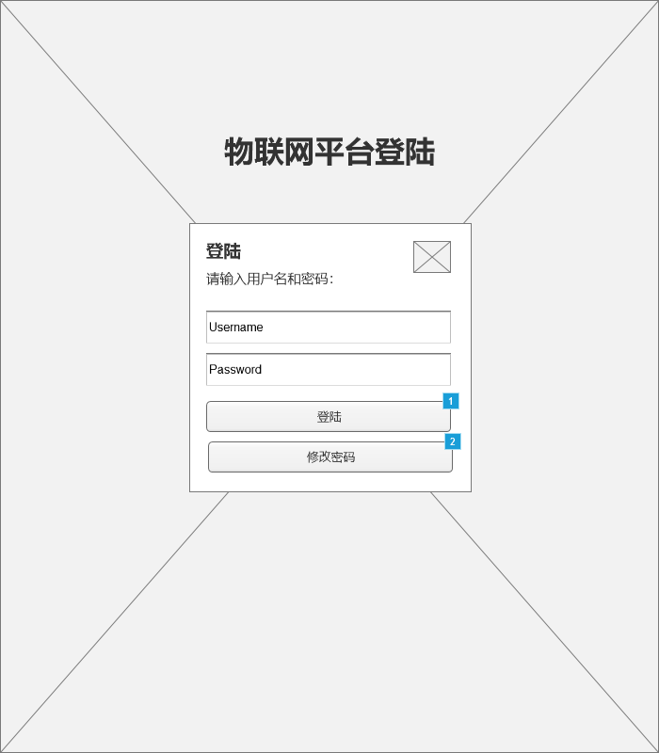

小部件表格

|  |  |
| --- | --- |
| 脚注 | 交互 |
| 1 | 鼠标单击时:  Case 1:  在 当前窗口 打开 chooseIndex |
| 2 | 鼠标单击时:  Case 1:  在 当前窗口 打开 modifyPassword |

* + - 1. chooseIndex

用户界面

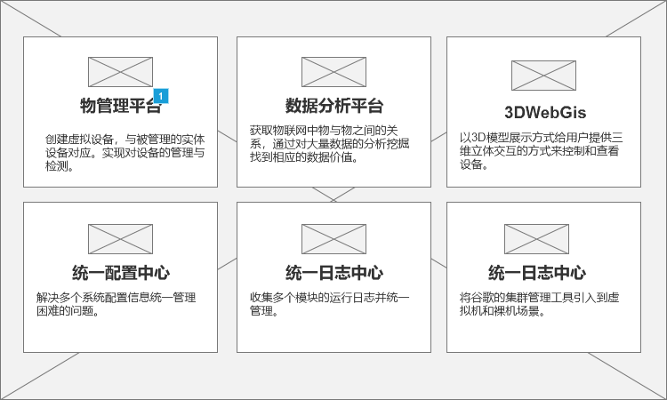

小部件表格

|  |  |
| --- | --- |
| 脚注 | 交互 |
| 1 | 鼠标单击时:  Case 1:  在 当前窗口 打开 homeindex |

* + - 1. homeindex

用户界面

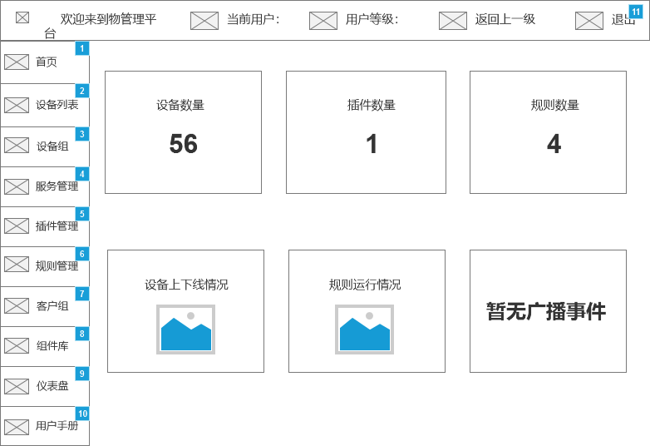

小部件表格

|  |  |
| --- | --- |
| 脚注 | 交互 |
| 1 | 鼠标单击时:  Case 1:  设置 (动态面板) 为 首页 |
| 2 | 鼠标单击时:  Case 1:  设置 (动态面板) 为 设备列表 |
| 3 | 鼠标单击时:  Case 1:  设置 (动态面板) 为 设备组 |
| 4 | 鼠标单击时:  Case 1:  设置 (动态面板) 为 服务管理 |
| 5 | 鼠标单击时:  Case 1:  设置 (动态面板) 为 插件管理 |
| 6 | 鼠标单击时:  Case 1:  设置 (动态面板) 为 规则管理 |
| 7 | 鼠标单击时:  Case 1:  设置 (动态面板) 为 客户组 |
| 8 | 鼠标单击时:  Case 1:  设置 (动态面板) 为 组件库 |
| 9 | 鼠标单击时:  Case 1:  设置 (动态面板) 为 仪表盘 |
| 10 | 鼠标单击时:  Case 1:  设置 (动态面板) 为 用户手册 |
| 11 | 鼠标单击时:  Case 1:  在 当前窗口 打开 Home |

中心

首页

用户界面

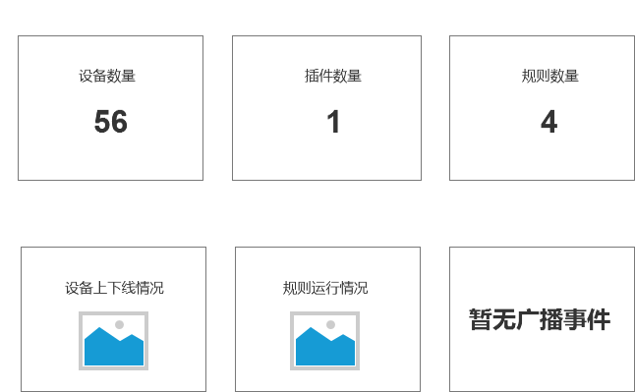

设备列表

用户界面

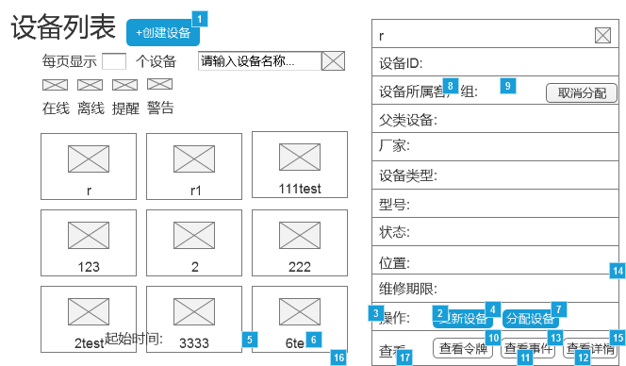

小部件表格

|  |  |  |
| --- | --- | --- |
| 脚注 | 名字 | 交互 |
| 1 |  | 鼠标单击时:  Case 1:  显示 创建设备, 创建设备, 创建设备, 创建设备, 创建设备, 创建设备, 创建设备, 创建设备, 创建设备, 创建设备, 创建设备, 创建设备, 创建设备, 创建设备, 创建设备, 创建设备, 创建设备, 创建设备, 创建设备, 创建设备 |
| 2 | 创建设备 | 鼠标单击时:  Case 1:  隐藏 创建设备, 创建设备, 创建设备, 创建设备, 创建设备, 创建设备, 创建设备, 创建设备, 创建设备, 创建设备, 创建设备, 创建设备, 创建设备, 创建设备, 创建设备, 创建设备, 创建设备, 创建设备, 创建设备, 创建设备 |
| 3 | 创建设备 | 鼠标单击时:  Case 1:  隐藏 创建设备, 创建设备, 创建设备, 创建设备, 创建设备, 创建设备, 创建设备, 创建设备, 创建设备, 创建设备, 创建设备, 创建设备, 创建设备, 创建设备, 创建设备, 创建设备, 创建设备, 创建设备, 创建设备, 创建设备 |
| 4 |  | 鼠标单击时:  Case 1:  显示 更新设备, 更新设备, 更新设备, 更新设备, 更新设备, 更新设备, 更新设备, 更新设备, 更新设备, 更新设备, 更新设备, 更新设备, 更新设备, 更新设备, 更新设备, 更新设备, 更新设备, 更新设备, 更新设备, 更新设备 |
| 5 | 更新设备 | 鼠标单击时:  Case 1:  隐藏 更新设备, 更新设备, 更新设备, 更新设备, 更新设备, 更新设备, 更新设备, 更新设备, 更新设备, 更新设备, 更新设备, 更新设备, 更新设备, 更新设备, 更新设备, 更新设备, 更新设备, 更新设备, 更新设备, 更新设备 |
| 6 | 更新设备 | 鼠标单击时:  Case 1:  隐藏 更新设备, 更新设备, 更新设备, 更新设备, 更新设备, 更新设备, 更新设备, 更新设备, 更新设备, 更新设备, 更新设备, 更新设备, 更新设备, 更新设备, 更新设备, 更新设备, 更新设备, 更新设备, 更新设备, 更新设备 |
| 7 |  | 鼠标单击时:  Case 1:  显示 分配设备, 分配设备, 分配设备, 分配设备, 分配设备, 分配设备 |
| 8 | 分配设备 | 鼠标单击时:  Case 1:  隐藏 分配设备, 分配设备, 分配设备, 分配设备, 分配设备, 分配设备 |
| 9 | 分配设备 | 鼠标单击时:  Case 1:  隐藏 分配设备, 分配设备, 分配设备, 分配设备, 分配设备, 分配设备 |
| 10 |  | 鼠标单击时:  Case 1:  显示 设备令牌, 设备令牌, 设备令牌, 设备令牌, 设备令牌 |
| 11 | 设备令牌 | 鼠标单击时:  Case 1:  隐藏 设备令牌, 设备令牌, 设备令牌, 设备令牌, 设备令牌 |
| 12 | 设备令牌 | 鼠标单击时:  Case 1:  隐藏 设备令牌, 设备令牌, 设备令牌, 设备令牌, 设备令牌 |
| 13 |  | 鼠标单击时:  Case 1:  显示 查看事件, 查看事件, 查看事件, 查看事件, 查看事件, 查看事件, 查看事件, 查看事件, 查看事件, 查看事件, 查看事件, 查看事件 |
| 14 | 查看事件 | 鼠标单击时:  Case 1:  隐藏 查看事件, 查看事件, 查看事件, 查看事件, 查看事件, 查看事件, 查看事件, 查看事件, 查看事件, 查看事件, 查看事件, 查看事件 |
| 15 |  | 鼠标单击时:  Case 1:  显示 设备详情, 设备详情, 设备详情, 设备详情, 设备详情, 设备详情, 设备详情, 设备详情, 设备详情, 设备详情, 设备详情, 设备详情, 设备详情, 设备详情, 设备详情, 设备详情, 设备详情, 设备详情, 设备详情, 设备详情, 设备详情, 设备详情, 设备详情, 设备详情, 设备详情, 设备详情, 设备详情 |
| 16 | 设备详情 | 鼠标单击时:  Case 1:  隐藏 设备详情, 设备详情, 设备详情, 设备详情, 设备详情, 设备详情, 设备详情, 设备详情, 设备详情, 设备详情, 设备详情, 设备详情, 设备详情, 设备详情, 设备详情, 设备详情, 设备详情, 设备详情, 设备详情, 设备详情, 设备详情, 设备详情, 设备详情, 设备详情, 设备详情, 设备详情, 设备详情 |
| 17 | 设备详情 | 鼠标单击时:  Case 1:  隐藏 设备详情, 设备详情, 设备详情, 设备详情, 设备详情, 设备详情, 设备详情, 设备详情, 设备详情, 设备详情, 设备详情, 设备详情, 设备详情, 设备详情, 设备详情, 设备详情, 设备详情, 设备详情, 设备详情, 设备详情, 设备详情, 设备详情, 设备详情, 设备详情, 设备详情, 设备详情, 设备详情 |

设备组

用户界面

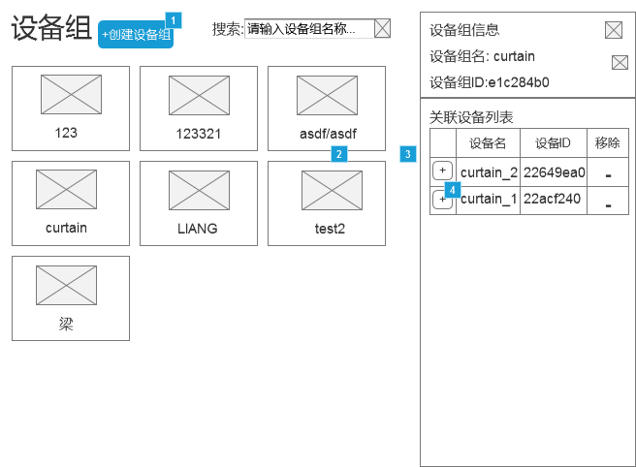

小部件表格

|  |  |  |
| --- | --- | --- |
| 脚注 | 名字 | 交互 |
| 1 |  | 鼠标单击时:  Case 2:  显示 box添加设备组, 添加设备组, 添加设备组, 添加设备组, 添加设备组, 添加设备组, 添加设备组, 添加设备组, 添加设备祖 |
| 2 | 添加设备组 | 鼠标单击时:  Case 1:  隐藏 添加设备组, 添加设备组, 添加设备组, 添加设备组, 添加设备组, 添加设备组, 添加设备组, 添加设备祖, box添加设备组 |
| 3 | 添加设备组 | 鼠标单击时:  Case 1:  隐藏 添加设备组, 添加设备组, 添加设备组, 添加设备组, 添加设备组, 添加设备组, 添加设备组, 添加设备祖, box添加设备组 |
| 4 |  | 鼠标单击时:  Case 1:  切换显示/隐藏 关联设备列表, 关联设备列表, 关联设备列表, 关联设备列表, 关联设备列表, 关联设备列表, 关联设备列表, 关联设备列表, 关联设备列表, 关联设备列表, 关联设备列表, 关联设备列表 |

服务管理

用户界面

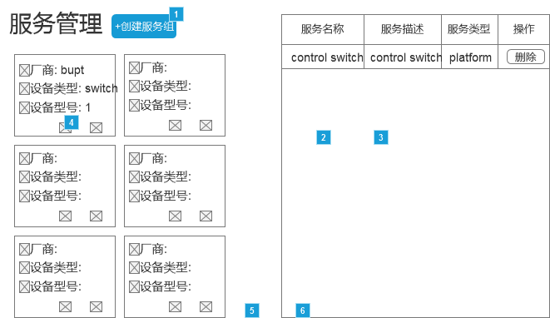

小部件表格

|  |  |  |
| --- | --- | --- |
| 脚注 | 名字 | 交互 |
| 1 |  | 鼠标单击时:  Case 1:  显示 创建服务组, 创建服务组, 创建服务组, 创建服务组, 创建服务组, 创建服务组, 创建服务组, 创建服务组, 创建服务组, 创建服务组, 创建服务组, 创建服务组 |
| 2 | 创建服务组 | 鼠标单击时:  Case 1:  隐藏 创建服务组, 创建服务组, 创建服务组, 创建服务组, 创建服务组, 创建服务组, 创建服务组, 创建服务组, 创建服务组, 创建服务组, 创建服务组, 创建服务组 |
| 3 | 创建服务组 | 鼠标单击时:  Case 1:  隐藏 创建服务组, 创建服务组, 创建服务组, 创建服务组, 创建服务组, 创建服务组, 创建服务组, 创建服务组, 创建服务组, 创建服务组, 创建服务组, 创建服务组 |
| 4 |  | 鼠标单击时:  Case 1:  显示 创建服务, 创建服务, 创建服务, 创建服务, 创建服务, 创建服务, 创建服务, 创建服务, 创建服务, 创建服务, 创建服务, 创建服务, 创建服务, 创建服务, 创建服务, 创建服务, 创建服务, 创建服务, 创建服务, 创建服务, 创建服务, 创建服务, 创建服务, 创建服务, 创建服务 |
| 5 | 创建服务 | 鼠标单击时:  Case 1:  隐藏 创建服务, 创建服务, 创建服务, 创建服务, 创建服务, 创建服务, 创建服务, 创建服务, 创建服务, 创建服务, 创建服务, 创建服务, 创建服务, 创建服务, 创建服务, 创建服务, 创建服务, 创建服务, 创建服务, 创建服务, 创建服务, 创建服务, 创建服务, 创建服务, 创建服务 |
| 6 | 创建服务 | 鼠标单击时:  Case 1:  隐藏 创建服务, 创建服务, 创建服务, 创建服务, 创建服务, 创建服务, 创建服务, 创建服务, 创建服务, 创建服务, 创建服务, 创建服务, 创建服务, 创建服务, 创建服务, 创建服务, 创建服务, 创建服务, 创建服务, 创建服务, 创建服务, 创建服务, 创建服务, 创建服务, 创建服务 |

插件管理

用户界面

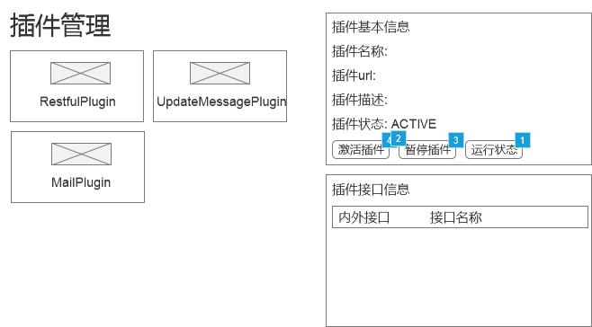

小部件表格

|  |  |  |
| --- | --- | --- |
| 脚注 | 名字 | 交互 |
| 1 |  | 鼠标单击时:  Case 1:  显示 运行状态, 运行状态, 运行状态, 运行状态, 运行状态 |
| 2 | 运行状态 | 鼠标单击时:  Case 1:  隐藏 运行状态, 运行状态, 运行状态, 运行状态, 运行状态 |
| 3 |  | 鼠标单击时:  Case 1:  Set 文字于 插件状态（插件） = "插件状态: SUSPEND" |
| 4 |  | 鼠标单击时:  Case 1:  Set 文字于 插件状态（插件） = "插件状态: ACTIVE" |

规则管理

用户界面

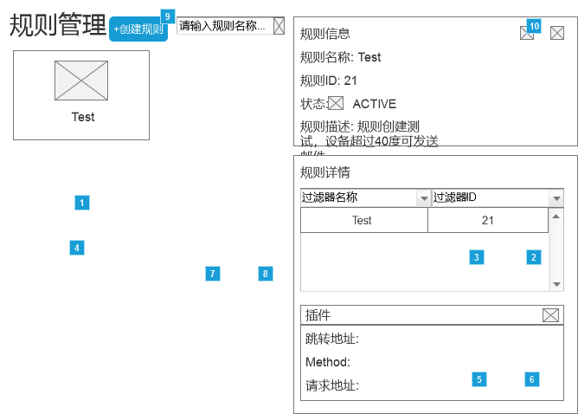

小部件表格

|  |  |  |
| --- | --- | --- |
| 脚注 | 名字 | 交互 |
| 1 | 创建规则 | 鼠标单击时:  Case 1:  显示 过滤器, 过滤器, 过滤器, 过滤器, 过滤器, 过滤器, 过滤器, 过滤器, 过滤器, 过滤器 |
| 2 | 过滤器 | 鼠标单击时:  Case 1:  隐藏 过滤器, 过滤器, 过滤器, 过滤器, 过滤器, 过滤器, 过滤器, 过滤器, 过滤器, 过滤器 |
| 3 | 过滤器 | 鼠标单击时:  Case 1:  隐藏 过滤器, 过滤器, 过滤器, 过滤器, 过滤器, 过滤器, 过滤器, 过滤器, 过滤器, 过滤器 |
| 4 | 创建规则 | 鼠标单击时:  Case 1:  显示 添加插件, 添加插件, 添加插件, 添加插件, 添加插件, 添加插件, 添加插件, 添加插件, 添加插件, 添加插件 |
| 5 | 添加插件 | 鼠标单击时:  Case 1:  隐藏 添加插件, 添加插件, 添加插件, 添加插件, 添加插件, 添加插件, 添加插件, 添加插件, 添加插件, 添加插件 |
| 6 | 添加插件 | 鼠标单击时:  Case 1:  隐藏 添加插件, 添加插件, 添加插件, 添加插件, 添加插件, 添加插件, 添加插件, 添加插件, 添加插件, 添加插件 |
| 7 | 创建规则 | 鼠标单击时:  Case 1:  隐藏 创建规则, 创建规则, 创建规则, 创建规则, 创建规则, 创建规则, 创建规则, 创建规则, 创建规则, 创建规则, 创建规则, 创建规则, 创建规则 |
| 8 | 创建规则 | 鼠标单击时:  Case 1:  隐藏 创建规则, 创建规则, 创建规则, 创建规则, 创建规则, 创建规则, 创建规则, 创建规则, 创建规则, 创建规则, 创建规则, 创建规则, 创建规则 |
| 9 |  | 鼠标单击时:  Case 1:  显示 创建规则, 创建规则, 创建规则, 创建规则, 创建规则, 创建规则, 创建规则, 创建规则, 创建规则, 创建规则, 创建规则, 创建规则, 创建规则 |
| 10 |  | 鼠标单击时:  Case 1:  Set 文字于 状态 = "状态: SUSPEND" |

客户组

用户界面

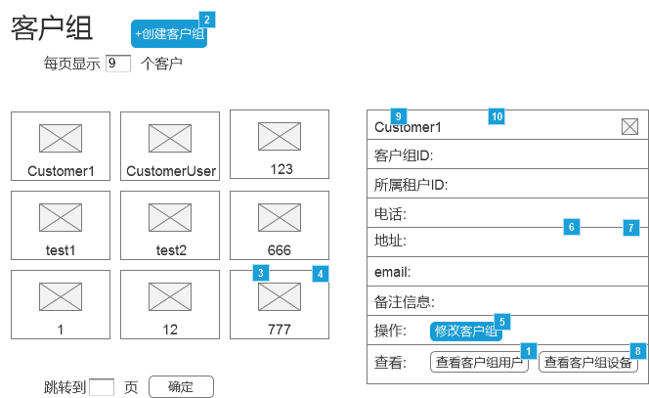

小部件表格

|  |  |  |
| --- | --- | --- |
| 脚注 | 名字 | 交互 |
| 1 |  | 鼠标单击时:  Case 1:  设置 (动态面板) 为 客户 |
| 2 |  | 鼠标单击时:  Case 1:  显示 新增客户, 新增客户, 新增客户, 新增客户, 新增客户, 新增客户, 新增客户, 新增客户, 新增客户, 新增客户, 新增客户, 新增客户, 新增客户, 新增客户, 新增客户 |
| 3 | 新增客户 | 鼠标单击时:  Case 1:  隐藏 新增客户, 新增客户, 新增客户, 新增客户, 新增客户, 新增客户, 新增客户, 新增客户, 新增客户, 新增客户, 新增客户, 新增客户, 新增客户, 新增客户, 新增客户 |
| 4 | 新增客户 | 鼠标单击时:  Case 1:  隐藏 新增客户, 新增客户, 新增客户, 新增客户, 新增客户, 新增客户, 新增客户, 新增客户, 新增客户, 新增客户, 新增客户, 新增客户, 新增客户, 新增客户, 新增客户 |
| 5 |  | 鼠标单击时:  Case 1:  显示 新增客户组, 新增客户组, 新增客户组, 新增客户组, 新增客户组, 新增客户组, 新增客户组, 新增客户组, 新增客户组, 新增客户组, 新增客户组, 新增客户组, 新增客户组, 新增客户组, 新增客户组 |
| 6 | 新增客户组 | 鼠标单击时:  Case 1:  隐藏 新增客户组, 新增客户组, 新增客户组, 新增客户组, 新增客户组, 新增客户组, 新增客户组, 新增客户组, 新增客户组, 新增客户组, 新增客户组, 新增客户组, 新增客户组, 新增客户组, 新增客户组 |
| 7 | 新增客户组 | 鼠标单击时:  Case 1:  隐藏 新增客户组, 新增客户组, 新增客户组, 新增客户组, 新增客户组, 新增客户组, 新增客户组, 新增客户组, 新增客户组, 新增客户组, 新增客户组, 新增客户组, 新增客户组, 新增客户组, 新增客户组 |
| 8 |  | 鼠标单击时:  Case 1:  显示 客户组设备, 客户组设备, 客户组设备, 客户组设备, 客户组设备, 客户组设备, 客户组设备 |
| 9 | 客户组设备 | 鼠标单击时:  Case 1:  隐藏 客户组设备, 客户组设备, 客户组设备, 客户组设备, 客户组设备, 客户组设备, 客户组设备 |
| 10 | 客户组设备 | 鼠标单击时:  Case 1:  显示 客户组设备, 客户组设备, 客户组设备, 客户组设备, 客户组设备, 客户组设备, 客户组设备 |

客户

用户界面

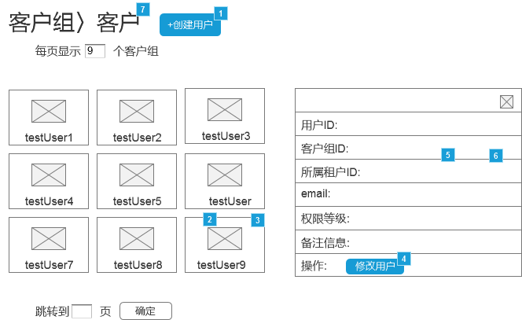

小部件表格

|  |  |  |
| --- | --- | --- |
| 脚注 | 名字 | 交互 |
| 1 |  | 鼠标单击时:  Case 1:  显示 新增用户, 新增用户, 新增用户, 新增用户, 新增用户, 新增用户, 新增用户, 新增用户, 新增用户, 新增用户, 新增用户, 新增用户, 新增用户, 新增用户, 新增用户 |
| 2 | 新增用户 | 鼠标单击时:  Case 1:  隐藏 新增用户, 新增用户, 新增用户, 新增用户, 新增用户, 新增用户, 新增用户, 新增用户, 新增用户, 新增用户, 新增用户, 新增用户, 新增用户, 新增用户, 新增用户 |
| 3 | 新增用户 | 鼠标单击时:  Case 1:  隐藏 新增用户, 新增用户, 新增用户, 新增用户, 新增用户, 新增用户, 新增用户, 新增用户, 新增用户, 新增用户, 新增用户, 新增用户, 新增用户, 新增用户, 新增用户 |
| 4 |  | 鼠标单击时:  Case 1:  显示 修改用户, 修改用户, 修改用户, 修改用户, 修改用户, 修改用户, 修改用户, 修改用户, 修改用户, 修改用户, 修改用户, 修改用户, 修改用户 |
| 5 | 修改用户 | 鼠标单击时:  Case 1:  隐藏 修改用户, 修改用户, 修改用户, 修改用户, 修改用户, 修改用户, 修改用户, 修改用户, 修改用户, 修改用户, 修改用户, 修改用户, 修改用户 |
| 6 | 修改用户 | 鼠标单击时:  Case 1:  隐藏 修改用户, 修改用户, 修改用户, 修改用户, 修改用户, 修改用户, 修改用户, 修改用户, 修改用户, 修改用户, 修改用户, 修改用户, 修改用户 |
| 7 |  | 鼠标单击时:  Case 1:  设置 (动态面板) 为 客户组 |

组件库

用户界面

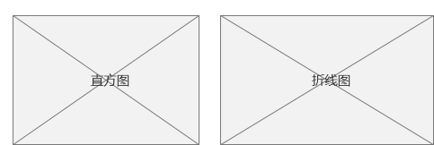

仪表盘

用户界面

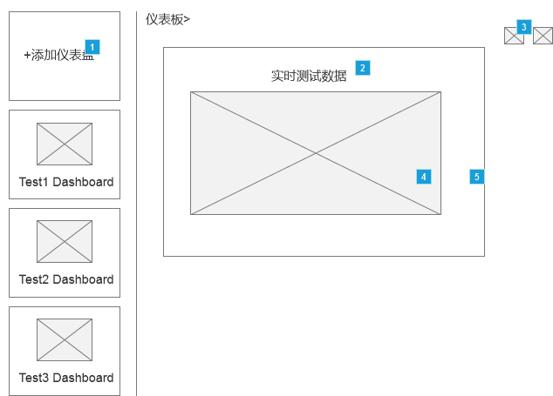

小部件表格

|  |  |  |
| --- | --- | --- |
| 脚注 | 名字 | 交互 |
| 1 |  | 鼠标单击时:  Case 1:  显示 添加仪表盘, 添加仪表盘, 添加仪表盘, 添加仪表盘, 添加仪表盘, 添加仪表盘 |
| 2 | 添加仪表盘 | 鼠标单击时:  Case 1:  隐藏 添加仪表盘, 添加仪表盘, 添加仪表盘, 添加仪表盘, 添加仪表盘, 添加仪表盘 |
| 3 |  | 鼠标单击时:  Case 1:  显示 添加组件, 添加组件, 添加组件, 添加组件, 添加组件, 添加组件, 添加组件, 添加组件, 添加组件, 添加组件 |
| 4 | 添加组件 | 鼠标单击时:  Case 1:  隐藏 添加组件, 添加组件, 添加组件, 添加组件, 添加组件, 添加组件, 添加组件, 添加组件, 添加组件, 添加组件 |
| 5 | 添加组件 | 鼠标单击时:  Case 1:  隐藏 添加组件, 添加组件, 添加组件, 添加组件, 添加组件, 添加组件, 添加组件, 添加组件, 添加组件, 添加组件 |

用户手册

用户界面

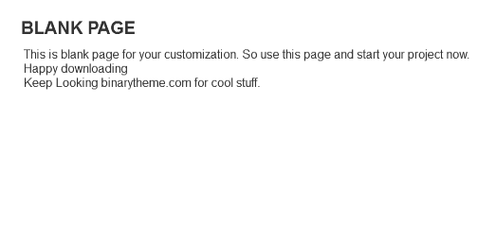

* + - 1. customer

用户界面



小部件表格

|  |  |
| --- | --- |
| 脚注 | 交互 |
| 1 | 鼠标单击时:  Case 1:  设置 (动态面板) 为 首页 |
| 2 | 鼠标单击时:  Case 1:  设置 (动态面板) 为 设备列表 |
| 3 | 鼠标单击时:  Case 1:  设置 (动态面板) 为 设备组 |
| 4 | 鼠标单击时:  Case 1:  设置 (动态面板) 为 服务管理 |
| 5 | 鼠标单击时:  Case 1:  设置 (动态面板) 为 插件管理 |
| 6 | 鼠标单击时:  Case 1:  设置 (动态面板) 为 规则管理 |
| 7 | 鼠标单击时:  Case 1:  设置 (动态面板) 为 客户组 |
| 8 | 鼠标单击时:  Case 1:  设置 (动态面板) 为 组件库 |
| 9 | 鼠标单击时:  Case 1:  设置 (动态面板) 为 仪表盘 |
| 10 | 鼠标单击时:  Case 1:  设置 (动态面板) 为 用户手册 |
| 11 | 鼠标单击时:  Case 1:  在 当前窗口 打开 Home |

Un名字d

首页

用户界面



设备列表

用户界面

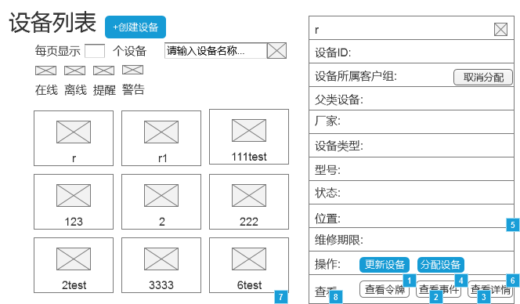

小部件表格

|  |  |  |
| --- | --- | --- |
| 脚注 | 名字 | 交互 |
| 1 |  | 鼠标单击时:  Case 1:  显示 设备令牌, 设备令牌, 设备令牌, 设备令牌, 设备令牌 |
| 2 | 设备令牌 | 鼠标单击时:  Case 1:  隐藏 设备令牌, 设备令牌, 设备令牌, 设备令牌, 设备令牌 |
| 3 | 设备令牌 | 鼠标单击时:  Case 1:  隐藏 设备令牌, 设备令牌, 设备令牌, 设备令牌, 设备令牌 |
| 4 |  | 鼠标单击时:  Case 1:  显示 查看事件, 查看事件, 查看事件, 查看事件, 查看事件, 查看事件, 查看事件, 查看事件, 查看事件, 查看事件, 查看事件, 查看事件 |
| 5 | 查看事件 | 鼠标单击时:  Case 1:  隐藏 查看事件, 查看事件, 查看事件, 查看事件, 查看事件, 查看事件, 查看事件, 查看事件, 查看事件, 查看事件, 查看事件, 查看事件 |
| 6 |  | 鼠标单击时:  Case 1:  显示 设备详情, 设备详情, 设备详情, 设备详情, 设备详情, 设备详情, 设备详情, 设备详情, 设备详情, 设备详情, 设备详情, 设备详情, 设备详情, 设备详情, 设备详情, 设备详情, 设备详情, 设备详情, 设备详情, 设备详情, 设备详情, 设备详情, 设备详情, 设备详情, 设备详情, 设备详情, 设备详情 |
| 7 | 设备详情 | 鼠标单击时:  Case 1:  隐藏 设备详情, 设备详情, 设备详情, 设备详情, 设备详情, 设备详情, 设备详情, 设备详情, 设备详情, 设备详情, 设备详情, 设备详情, 设备详情, 设备详情, 设备详情, 设备详情, 设备详情, 设备详情, 设备详情, 设备详情, 设备详情, 设备详情, 设备详情, 设备详情, 设备详情, 设备详情, 设备详情 |
| 8 | 设备详情 | 鼠标单击时:  Case 1:  隐藏 设备详情, 设备详情, 设备详情, 设备详情, 设备详情, 设备详情, 设备详情, 设备详情, 设备详情, 设备详情, 设备详情, 设备详情, 设备详情, 设备详情, 设备详情, 设备详情, 设备详情, 设备详情, 设备详情, 设备详情, 设备详情, 设备详情, 设备详情, 设备详情, 设备详情, 设备详情, 设备详情 |

设备组

用户界面



小部件表格

|  |  |  |
| --- | --- | --- |
| 脚注 | 名字 | 交互 |
| 1 |  | 鼠标单击时:  Case 2:  显示 box添加设备组, 添加设备组, 添加设备组, 添加设备组, 添加设备组, 添加设备组, 添加设备组, 添加设备组, 添加设备祖 |
| 2 | 添加设备组 | 鼠标单击时:  Case 1:  隐藏 添加设备组, 添加设备组, 添加设备组, 添加设备组, 添加设备组, 添加设备组, 添加设备组, 添加设备祖, box添加设备组 |
| 3 | 添加设备组 | 鼠标单击时:  Case 1:  隐藏 添加设备组, 添加设备组, 添加设备组, 添加设备组, 添加设备组, 添加设备组, 添加设备组, 添加设备祖, box添加设备组 |
| 4 |  | 鼠标单击时:  Case 1:  切换显示/隐藏 关联设备列表, 关联设备列表, 关联设备列表, 关联设备列表, 关联设备列表, 关联设备列表, 关联设备列表, 关联设备列表, 关联设备列表, 关联设备列表, 关联设备列表, 关联设备列表 |

服务管理

用户界面

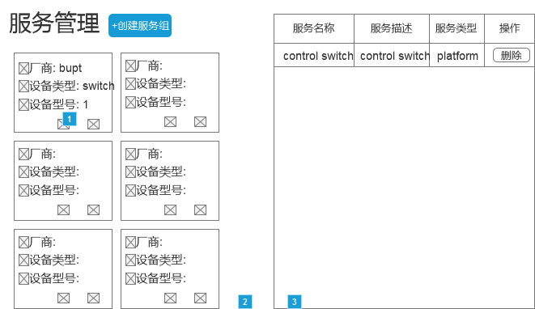

小部件表格

|  |  |  |
| --- | --- | --- |
| 脚注 | 名字 | 交互 |
| 1 |  | 鼠标单击时:  Case 1:  显示 创建服务, 创建服务, 创建服务, 创建服务, 创建服务, 创建服务, 创建服务, 创建服务, 创建服务, 创建服务, 创建服务, 创建服务, 创建服务, 创建服务, 创建服务, 创建服务, 创建服务, 创建服务, 创建服务, 创建服务, 创建服务, 创建服务, 创建服务, 创建服务, 创建服务 |
| 2 | 创建服务 | 鼠标单击时:  Case 1:  隐藏 创建服务, 创建服务, 创建服务, 创建服务, 创建服务, 创建服务, 创建服务, 创建服务, 创建服务, 创建服务, 创建服务, 创建服务, 创建服务, 创建服务, 创建服务, 创建服务, 创建服务, 创建服务, 创建服务, 创建服务, 创建服务, 创建服务, 创建服务, 创建服务, 创建服务 |
| 3 | 创建服务 | 鼠标单击时:  Case 1:  隐藏 创建服务, 创建服务, 创建服务, 创建服务, 创建服务, 创建服务, 创建服务, 创建服务, 创建服务, 创建服务, 创建服务, 创建服务, 创建服务, 创建服务, 创建服务, 创建服务, 创建服务, 创建服务, 创建服务, 创建服务, 创建服务, 创建服务, 创建服务, 创建服务, 创建服务 |

插件管理

用户界面

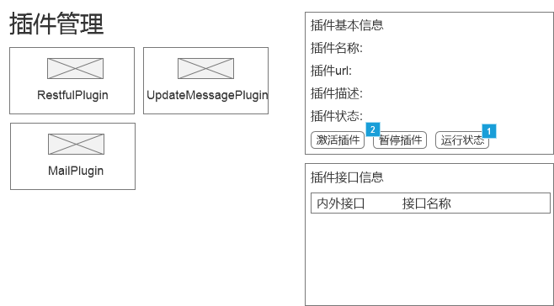

小部件表格

|  |  |  |
| --- | --- | --- |
| 脚注 | 名字 | 交互 |
| 1 |  | 鼠标单击时:  Case 1:  显示 运行状态, 运行状态, 运行状态, 运行状态, 运行状态 |
| 2 | 运行状态 | 鼠标单击时:  Case 1:  隐藏 运行状态, 运行状态, 运行状态, 运行状态, 运行状态 |

规则管理

用户界面

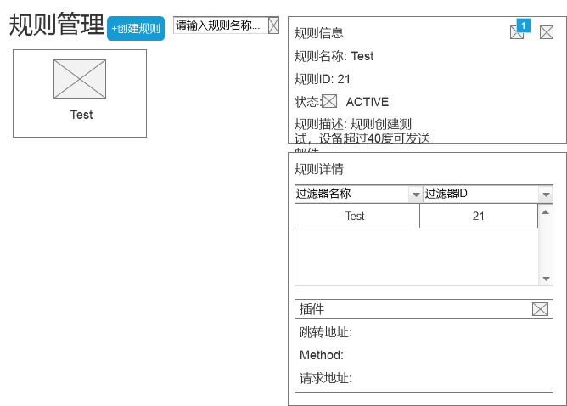

小部件表格

|  |  |  |
| --- | --- | --- |
| 脚注 | 名字 | 交互 |
| 1 |  | 鼠标单击时:  Case 1:  Set 文字于 状态 = "状态: SUSPEND" |

客户组

用户界面



小部件表格

|  |  |  |
| --- | --- | --- |
| 脚注 | 名字 | 交互 |
| 1 |  | 鼠标单击时:  Case 1:  设置 (动态面板) 为 客户 |
| 2 |  | 鼠标单击时:  Case 1:  显示 新增客户, 新增客户, 新增客户, 新增客户, 新增客户, 新增客户, 新增客户, 新增客户, 新增客户, 新增客户, 新增客户, 新增客户, 新增客户, 新增客户, 新增客户 |
| 3 | 新增客户 | 鼠标单击时:  Case 1:  隐藏 新增客户, 新增客户, 新增客户, 新增客户, 新增客户, 新增客户, 新增客户, 新增客户, 新增客户, 新增客户, 新增客户, 新增客户, 新增客户, 新增客户, 新增客户 |
| 4 | 新增客户 | 鼠标单击时:  Case 1:  隐藏 新增客户, 新增客户, 新增客户, 新增客户, 新增客户, 新增客户, 新增客户, 新增客户, 新增客户, 新增客户, 新增客户, 新增客户, 新增客户, 新增客户, 新增客户 |
| 5 |  | 鼠标单击时:  Case 1:  显示 新增客户组, 新增客户组, 新增客户组, 新增客户组, 新增客户组, 新增客户组, 新增客户组, 新增客户组, 新增客户组, 新增客户组, 新增客户组, 新增客户组, 新增客户组, 新增客户组, 新增客户组 |
| 6 | 新增客户组 | 鼠标单击时:  Case 1:  隐藏 新增客户组, 新增客户组, 新增客户组, 新增客户组, 新增客户组, 新增客户组, 新增客户组, 新增客户组, 新增客户组, 新增客户组, 新增客户组, 新增客户组, 新增客户组, 新增客户组, 新增客户组 |
| 7 | 新增客户组 | 鼠标单击时:  Case 1:  隐藏 新增客户组, 新增客户组, 新增客户组, 新增客户组, 新增客户组, 新增客户组, 新增客户组, 新增客户组, 新增客户组, 新增客户组, 新增客户组, 新增客户组, 新增客户组, 新增客户组, 新增客户组 |
| 8 |  | 鼠标单击时:  Case 1:  显示 客户组设备, 客户组设备, 客户组设备, 客户组设备, 客户组设备, 客户组设备, 客户组设备 |
| 9 | 客户组设备 | 鼠标单击时:  Case 1:  隐藏 客户组设备, 客户组设备, 客户组设备, 客户组设备, 客户组设备, 客户组设备, 客户组设备 |
| 10 | 客户组设备 | 鼠标单击时:  Case 1:  显示 客户组设备, 客户组设备, 客户组设备, 客户组设备, 客户组设备, 客户组设备, 客户组设备 |

客户

用户界面



小部件表格

|  |  |  |
| --- | --- | --- |
| 脚注 | 名字 | 交互 |
| 1 |  | 鼠标单击时:  Case 1:  显示 新增用户, 新增用户, 新增用户, 新增用户, 新增用户, 新增用户, 新增用户, 新增用户, 新增用户, 新增用户, 新增用户, 新增用户, 新增用户, 新增用户, 新增用户 |
| 2 | 新增用户 | 鼠标单击时:  Case 1:  隐藏 新增用户, 新增用户, 新增用户, 新增用户, 新增用户, 新增用户, 新增用户, 新增用户, 新增用户, 新增用户, 新增用户, 新增用户, 新增用户, 新增用户, 新增用户 |
| 3 | 新增用户 | 鼠标单击时:  Case 1:  隐藏 新增用户, 新增用户, 新增用户, 新增用户, 新增用户, 新增用户, 新增用户, 新增用户, 新增用户, 新增用户, 新增用户, 新增用户, 新增用户, 新增用户, 新增用户 |
| 4 |  | 鼠标单击时:  Case 1:  显示 修改用户, 修改用户, 修改用户, 修改用户, 修改用户, 修改用户, 修改用户, 修改用户, 修改用户, 修改用户, 修改用户, 修改用户, 修改用户 |
| 5 | 修改用户 | 鼠标单击时:  Case 1:  隐藏 修改用户, 修改用户, 修改用户, 修改用户, 修改用户, 修改用户, 修改用户, 修改用户, 修改用户, 修改用户, 修改用户, 修改用户, 修改用户 |
| 6 | 修改用户 | 鼠标单击时:  Case 1:  隐藏 修改用户, 修改用户, 修改用户, 修改用户, 修改用户, 修改用户, 修改用户, 修改用户, 修改用户, 修改用户, 修改用户, 修改用户, 修改用户 |
| 7 |  | 鼠标单击时:  Case 1:  设置 (动态面板) 为 客户组 |

组件库

用户界面



仪表盘

用户界面



小部件表格

|  |  |  |
| --- | --- | --- |
| 脚注 | 名字 | 交互 |
| 1 |  | 鼠标单击时:  Case 1:  显示 添加仪表盘, 添加仪表盘, 添加仪表盘, 添加仪表盘, 添加仪表盘, 添加仪表盘 |
| 2 | 添加仪表盘 | 鼠标单击时:  Case 1:  隐藏 添加仪表盘, 添加仪表盘, 添加仪表盘, 添加仪表盘, 添加仪表盘, 添加仪表盘 |
| 3 |  | 鼠标单击时:  Case 1:  显示 添加组件, 添加组件, 添加组件, 添加组件, 添加组件, 添加组件, 添加组件, 添加组件, 添加组件, 添加组件 |
| 4 | 添加组件 | 鼠标单击时:  Case 1:  隐藏 添加组件, 添加组件, 添加组件, 添加组件, 添加组件, 添加组件, 添加组件, 添加组件, 添加组件, 添加组件 |
| 5 | 添加组件 | 鼠标单击时:  Case 1:  隐藏 添加组件, 添加组件, 添加组件, 添加组件, 添加组件, 添加组件, 添加组件, 添加组件, 添加组件, 添加组件 |

用户手册

用户界面



* + - 1. system

用户界面

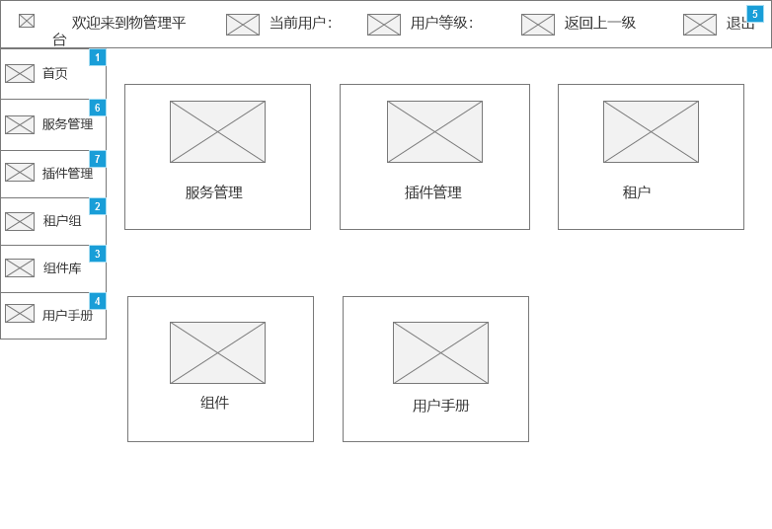

小部件表格

|  |  |
| --- | --- |
| 脚注 | 交互 |
| 1 | 鼠标单击时:  Case 1:  设置 (动态面板) 为 首页 |
| 2 | 鼠标单击时:  Case 1:  设置 (动态面板) 为 租户组 |
| 3 | 鼠标单击时:  Case 1:  设置 (动态面板) 为 组件库 |
| 4 | 鼠标单击时:  Case 1:  设置 (动态面板) 为 用户手册 |
| 5 | 鼠标单击时:  Case 1:  在 当前窗口 打开 Home |
| 6 | 鼠标单击时:  Case 1:  设置 (动态面板) 为 服务管理 |
| 7 | 鼠标单击时:  Case 1:  设置 (动态面板) 为 插件管理 |

中心

首页

用户界面

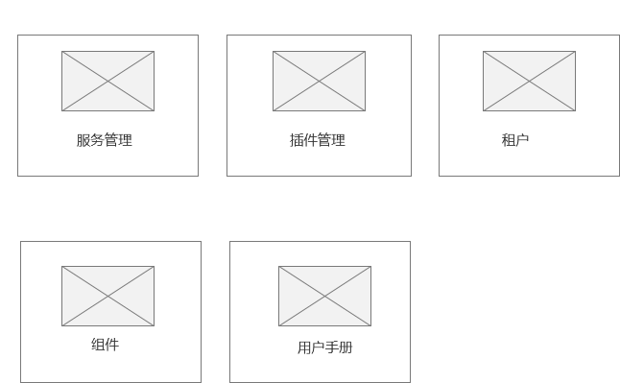

服务管理

用户界面



小部件表格

|  |  |  |
| --- | --- | --- |
| 脚注 | 名字 | 交互 |
| 1 |  | 鼠标单击时:  Case 1:  显示 创建服务组, 创建服务组, 创建服务组, 创建服务组, 创建服务组, 创建服务组, 创建服务组, 创建服务组, 创建服务组, 创建服务组, 创建服务组, 创建服务组 |
| 2 | 创建服务组 | 鼠标单击时:  Case 1:  隐藏 创建服务组, 创建服务组, 创建服务组, 创建服务组, 创建服务组, 创建服务组, 创建服务组, 创建服务组, 创建服务组, 创建服务组, 创建服务组, 创建服务组 |
| 3 | 创建服务组 | 鼠标单击时:  Case 1:  隐藏 创建服务组, 创建服务组, 创建服务组, 创建服务组, 创建服务组, 创建服务组, 创建服务组, 创建服务组, 创建服务组, 创建服务组, 创建服务组, 创建服务组 |
| 4 |  | 鼠标单击时:  Case 1:  显示 创建服务, 创建服务, 创建服务, 创建服务, 创建服务, 创建服务, 创建服务, 创建服务, 创建服务, 创建服务, 创建服务, 创建服务, 创建服务, 创建服务, 创建服务, 创建服务, 创建服务, 创建服务, 创建服务, 创建服务, 创建服务, 创建服务, 创建服务, 创建服务, 创建服务 |
| 5 | 创建服务 | 鼠标单击时:  Case 1:  隐藏 创建服务, 创建服务, 创建服务, 创建服务, 创建服务, 创建服务, 创建服务, 创建服务, 创建服务, 创建服务, 创建服务, 创建服务, 创建服务, 创建服务, 创建服务, 创建服务, 创建服务, 创建服务, 创建服务, 创建服务, 创建服务, 创建服务, 创建服务, 创建服务, 创建服务 |
| 6 | 创建服务 | 鼠标单击时:  Case 1:  隐藏 创建服务, 创建服务, 创建服务, 创建服务, 创建服务, 创建服务, 创建服务, 创建服务, 创建服务, 创建服务, 创建服务, 创建服务, 创建服务, 创建服务, 创建服务, 创建服务, 创建服务, 创建服务, 创建服务, 创建服务, 创建服务, 创建服务, 创建服务, 创建服务, 创建服务 |

插件管理

用户界面

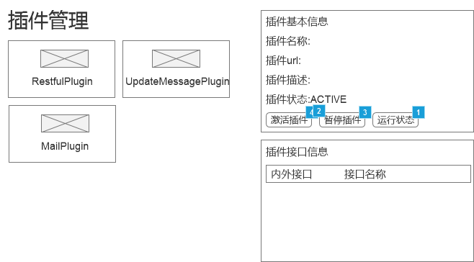

小部件表格

|  |  |  |
| --- | --- | --- |
| 脚注 | 名字 | 交互 |
| 1 |  | 鼠标单击时:  Case 1:  显示 运行状态, 运行状态, 运行状态, 运行状态, 运行状态 |
| 2 | 运行状态 | 鼠标单击时:  Case 1:  隐藏 运行状态, 运行状态, 运行状态, 运行状态, 运行状态 |
| 3 |  | 鼠标单击时:  Case 1:  Set 文字于 插件状态（插件） = "插件状态: SUSPEND " |
| 4 |  | 鼠标单击时:  Case 1:  Set 文字于 插件状态（插件） = "插件状态:ACTIVE " |

租户组

用户界面

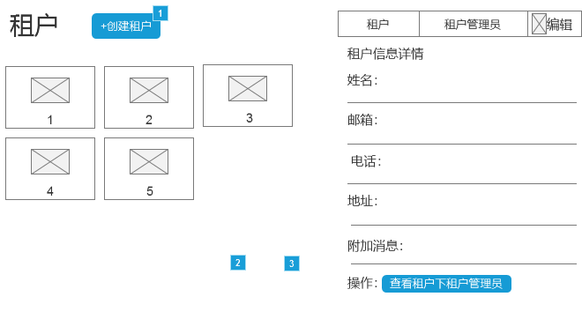

小部件表格

|  |  |  |
| --- | --- | --- |
| 脚注 | 名字 | 交互 |
| 1 |  | 鼠标单击时:  Case 1:  显示 新增用户, 新增用户, 新增用户, 新增用户, 新增用户, 新增用户, 新增用户, 新增用户, 新增用户, 新增用户, 新增用户, 新增用户, 新增用户, 新增用户 |
| 2 | 新增用户 | 鼠标单击时:  Case 1:  隐藏 新增用户, 新增用户, 新增用户, 新增用户, 新增用户, 新增用户, 新增用户, 新增用户, 新增用户, 新增用户, 新增用户, 新增用户, 新增用户, 新增用户 |
| 3 | 新增用户 | 鼠标单击时:  Case 1:  隐藏 新增用户, 新增用户, 新增用户, 新增用户, 新增用户, 新增用户, 新增用户, 新增用户, 新增用户, 新增用户, 新增用户, 新增用户, 新增用户, 新增用户 |

组件库

用户界面



用户手册

用户界面



租户与租户管理员

租户管理员

用户界面

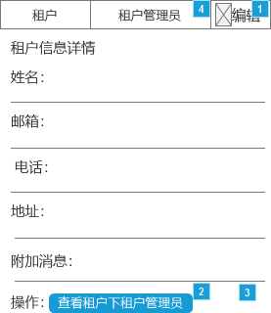

小部件表格

|  |  |  |
| --- | --- | --- |
| 脚注 | 名字 | 交互 |
| 1 |  | 鼠标单击时:  Case 1:  显示 创建租户, 创建租户, 创建租户, 创建租户, 创建租户, 创建租户, 创建租户, 创建租户, 创建租户, 创建租户, 创建租户, 创建租户, 创建租户, 创建租户 |
| 2 | 创建租户 | 鼠标单击时:  Case 1:  隐藏 创建租户, 创建租户, 创建租户, 创建租户, 创建租户, 创建租户, 创建租户, 创建租户, 创建租户, 创建租户, 创建租户, 创建租户, 创建租户, 创建租户 |
| 3 | 创建租户 | 鼠标单击时:  Case 1:  隐藏 创建租户, 创建租户, 创建租户, 创建租户, 创建租户, 创建租户, 创建租户, 创建租户, 创建租户, 创建租户, 创建租户, 创建租户, 创建租户, 创建租户 |
| 4 |  | 鼠标单击时:  Case 1:  设置 (动态面板) 为 State1 |

租户

用户界面

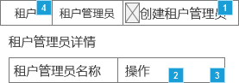

小部件表格

|  |  |  |
| --- | --- | --- |
| 脚注 | 名字 | 交互 |
| 1 |  | 鼠标单击时:  Case 1:  显示 创建租户管理员, 创建租户管理员, 创建租户管理员, 创建租户管理员, 创建租户管理员, 创建租户管理员, 创建租户管理员, 创建租户管理员, 创建租户管理员, 创建租户管理员, 创建租户管理员, 创建租户管理员 |
| 2 | 创建租户管理员 | 鼠标单击时:  Case 1:  隐藏 创建租户管理员, 创建租户管理员, 创建租户管理员, 创建租户管理员, 创建租户管理员, 创建租户管理员, 创建租户管理员, 创建租户管理员, 创建租户管理员, 创建租户管理员, 创建租户管理员, 创建租户管理员 |
| 3 | 创建租户管理员 | 鼠标单击时:  Case 1:  隐藏 创建租户管理员, 创建租户管理员, 创建租户管理员, 创建租户管理员, 创建租户管理员, 创建租户管理员, 创建租户管理员, 创建租户管理员, 创建租户管理员, 创建租户管理员, 创建租户管理员, 创建租户管理员 |
| 4 |  | 鼠标单击时:  Case 1:  设置 (动态面板) 为 State2 |

* + - 1. modifyPassword

用户界面

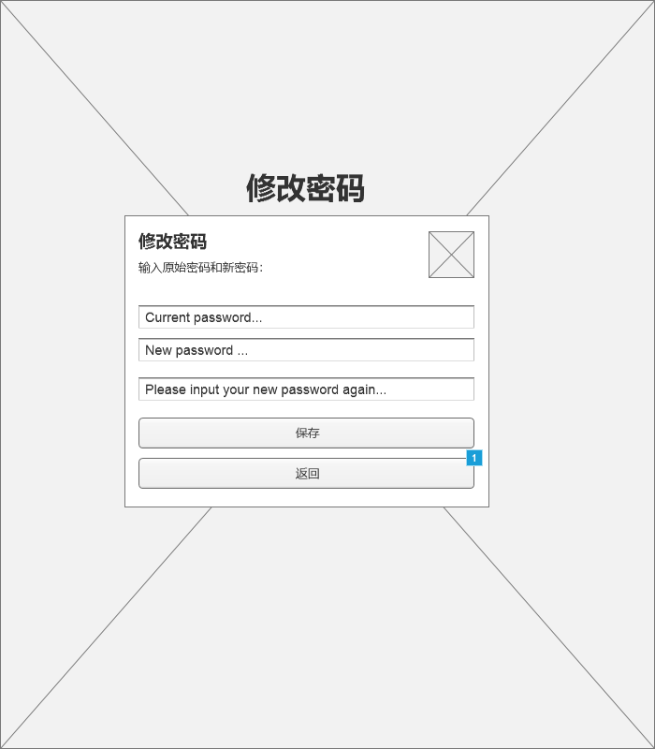

小部件表格

|  |  |
| --- | --- |
| 脚注 | 交互 |
| 1 | 鼠标单击时:  Case 1:  在 当前窗口 打开 index |